Муниципальное бюджетное общеобразовательное учреждение средняя общеобразовательная школа № 3 города Кузнецка

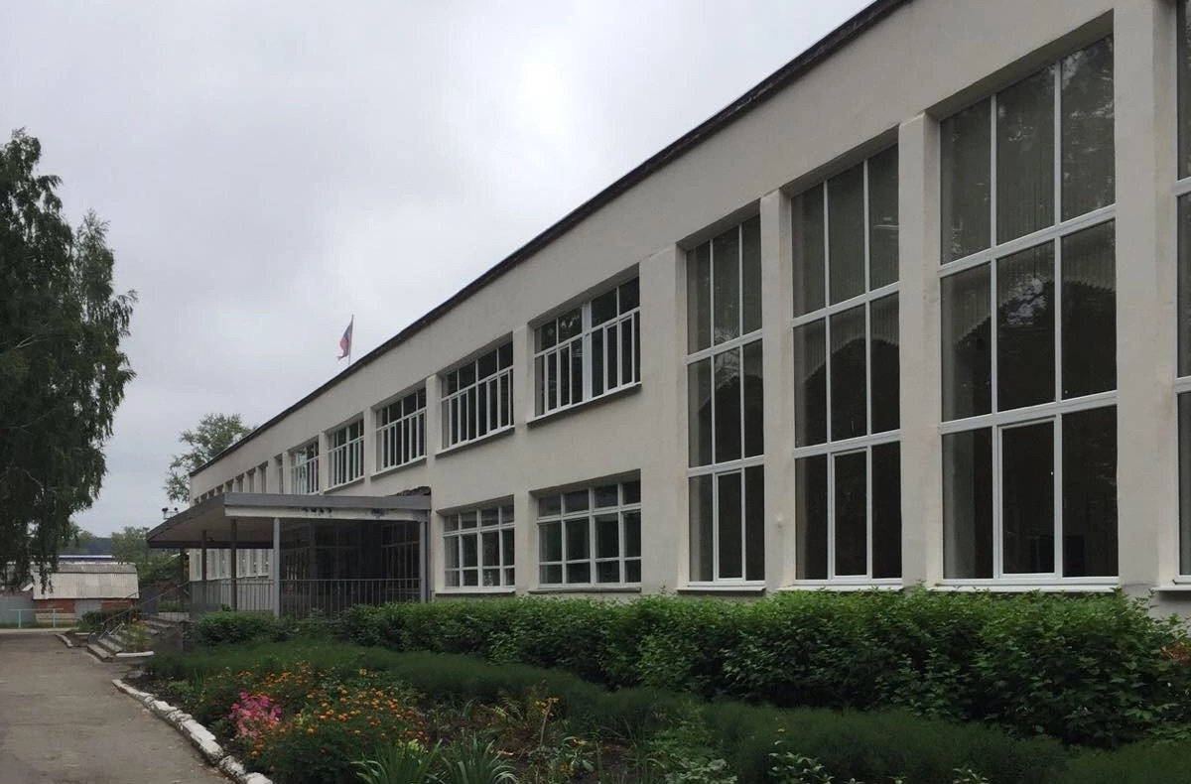
Семинар руководителей образовательных организаций города Кузнецка
Тема: «Школьная неуспешность. Профилактика, диагностика, преодоление.»
18 февраля 2025 год
Занятия с элементами тренинга «Успех для каждого: роль учителей, родителей, учеников»
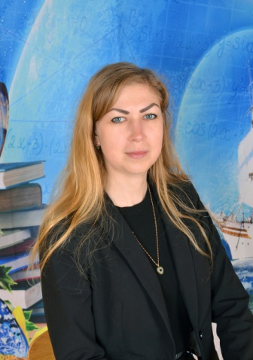  Заместитель директора по УВР: Глухова Юлия Валерьевна (1 квалификационная категория) | 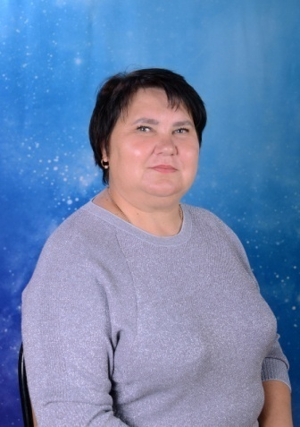  Социальный педагог: Агальцова Ирина Алексеевна (высшая квалификационная категория)
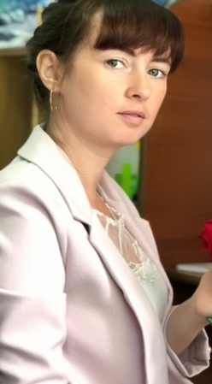 | Педагог-психолог: Курносова Оксана Сергеевна
Цель: знакомство с эффективными методиками преодоления школьной неуспешности, повышение профессиональной компетентности педагогов по вопросу индивидуализации процесса обучения школьников с учетом их психологических особенностей, знакомство с приемами, способствующими установлению и развитию отношений партнерства и сотрудничества родителя с ребенком, ознакомление родителей с психолого-педагогический методами эффективного воздействия на ребёнка в процессе приобретения им общественных и учебных навыков, развитие интеллектуальных способности обучающихся; формирование стрессоустойчивости, восстановление и поддержание психологического здоровья.
Тип занятия: изучение и закрепление нового материала.
Кабинеты 13,14,15.
________________________________________________________________________________________________________________________________________________________________________________________________________________________________________________________________________________________________________________________________________________________________________________________________________________________________________________________________________________________________

Муниципальное бюджетное общеобразовательное учреждение средняя общеобразовательная школа № 3 города Кузнецка

Семинар руководителей образовательных организаций города Кузнецка
Тема: «Школьная неуспешность. Профилактика, диагностика, преодоление.»

18 февраля 2025 год
Урок английского языка

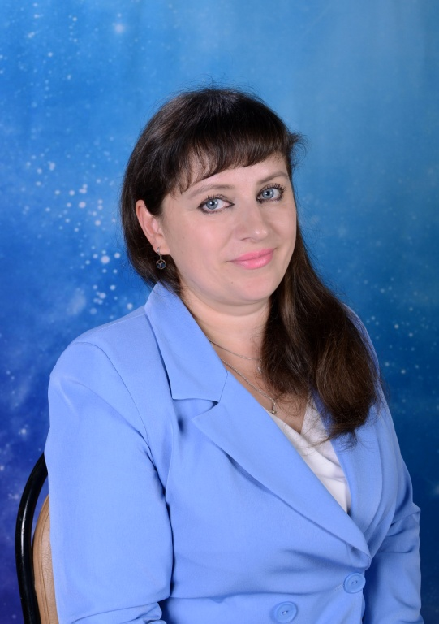
Учитель иностранного языка: Ларина Мария Валентиновна (1квалификационная категория).
Тема урока: «Покупка одежды».
Класс: 5 «Б».
Цель: обучение ведению диалога-расспроса этикетного характера в ситуации «Покупка одежды».
Тип урока: закрепление знаний.
Кабинет 10.
______________________________________________________________________________________________________________________________________________________________________________________________________________________________________________________________________________________________________________________________________________________________________________________________________________________________________________________________________________________________________________________________________________________________________________________________________________________________________________________________________________________________________________________________________________________________________________________________________________________________________________________________________________________________________________________________________________________________________________________________________________________________________________________________________________________________________________________________________________________________________________________________________________________________________________________________________________________________________________________________________________________________________________________________________________________________________________________________________________________________________________________________________________

